**Дата:** 07.09.2022 **Урок:** образотворче мистецтво **Клас: 3**

**Учитель: Горевич Людмила Володимирівна**

**Тема.**  **Лясолька і Барвик у країні мистецтв. Малювання будиночку, де живуть мешканці країни Мистецтв, використовуючи штрихування *(графічні матеріали)***

**Мета**: ознайомити учнів із поняттям «Ілюстрація»; вчити обирати правильне положення аркуша під час малювання; розвивати навички сприйняття, образного мислення, асоціативної пам'яті, уяви, фантазію; виховувати естетичне ставлення до навколишнього світу, формувати спостережливість, уміння бачити і відчувати красу літньої пори.

**Опорний конспект уроку**

**1.**  **Мотивація навчальної діяльності.**

Прочитайте вірш та налаштуйтеся на роботу.

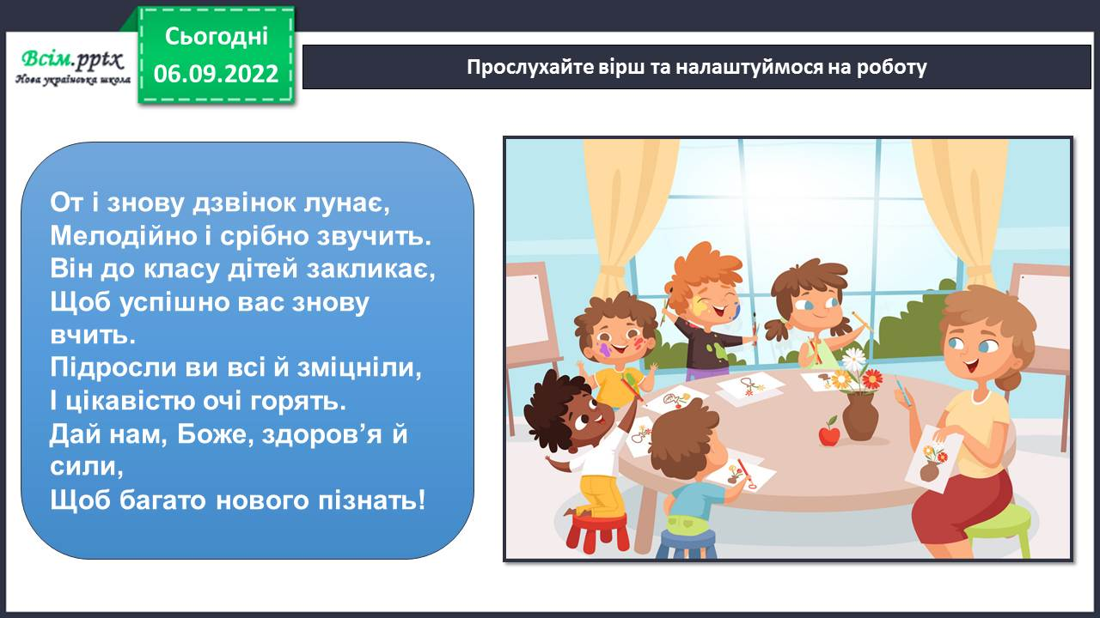

1. ***А*ктуалізація опорних знань.**

Розповідь учителя.

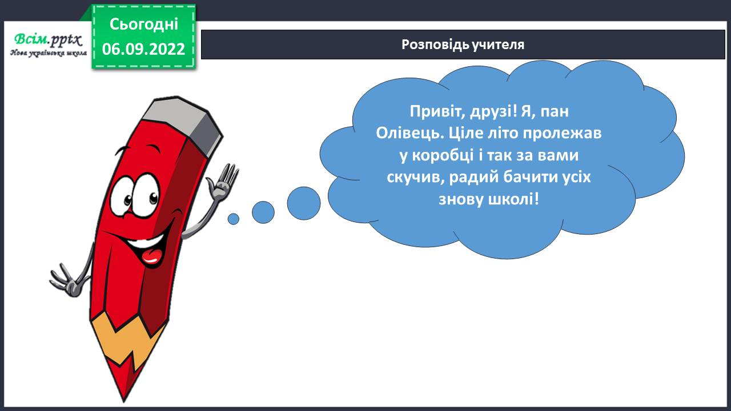

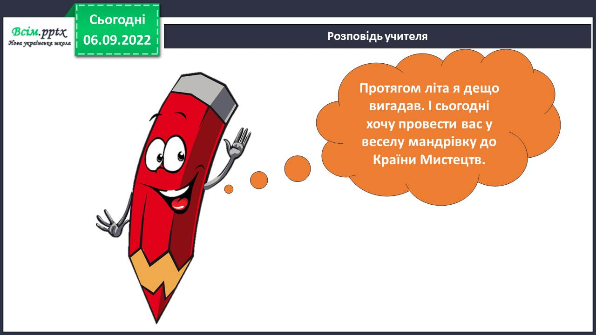

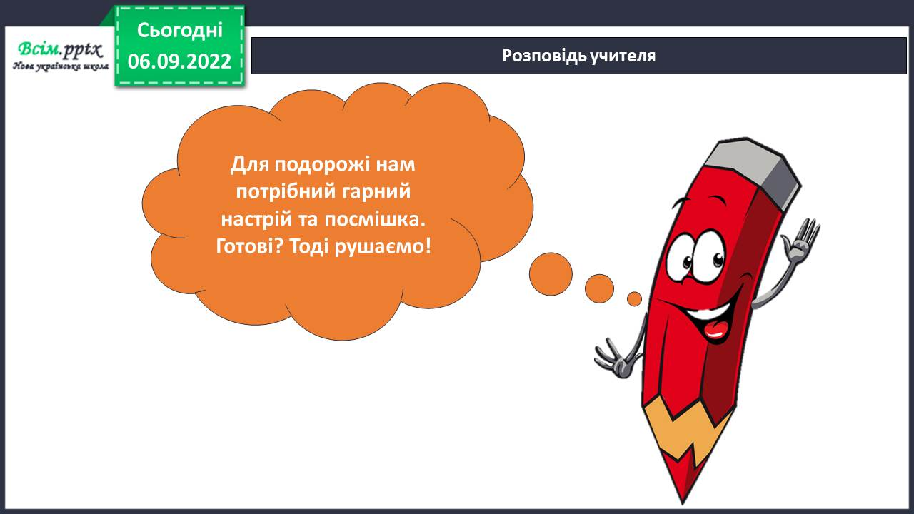

1. **Вивчення нового матеріалу.**

* Я, фея Мальва. Запрошую вас на екскурсію!

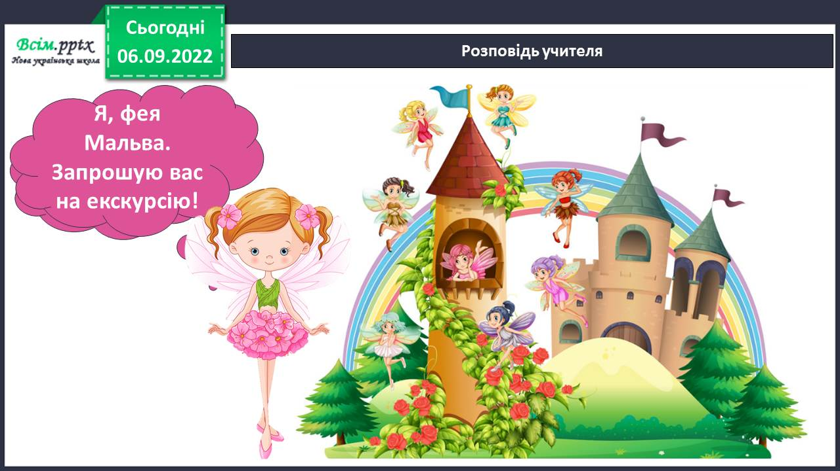

* Ой-йой, на нас напав дракон!!! Цей дракон дуже любить розглядати ілюстрації.

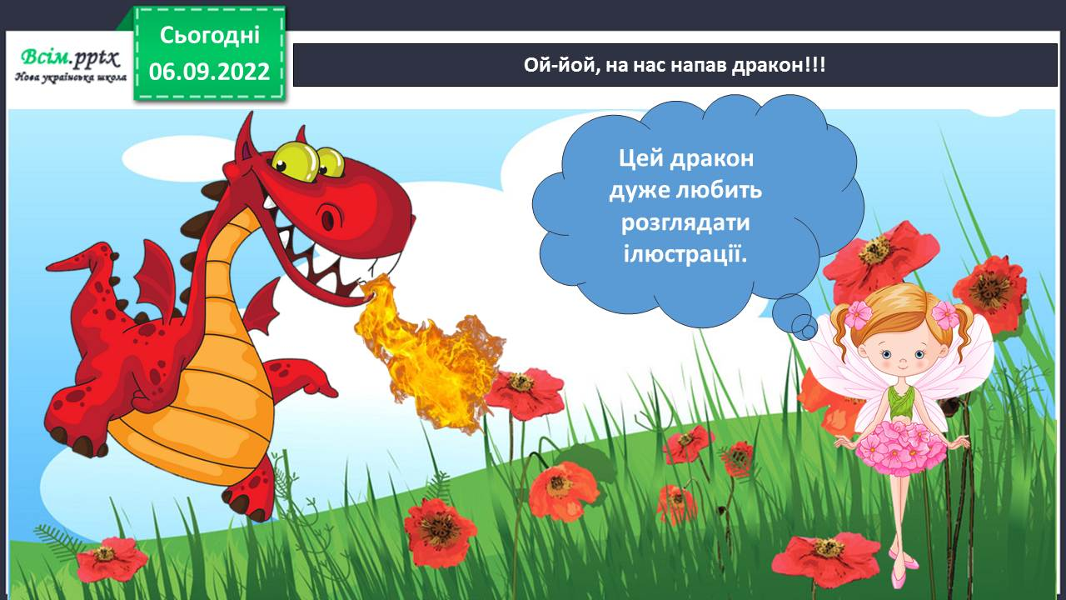

* Розгляньте ілюстрацію. Що відбувається на ній?

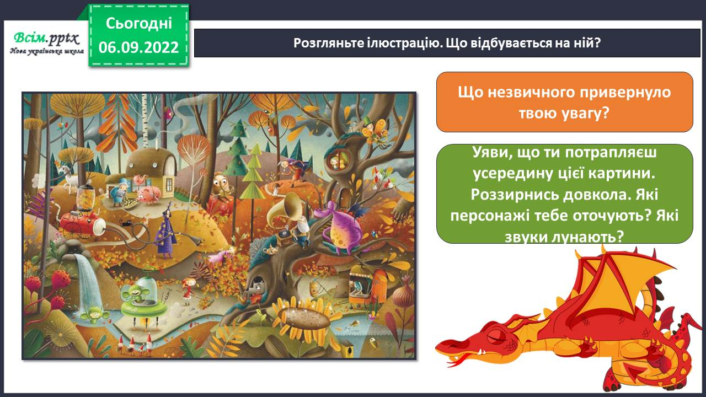

А чи зрозуміли, що таке ілюстрація? Запрошую вас до казкової зали.

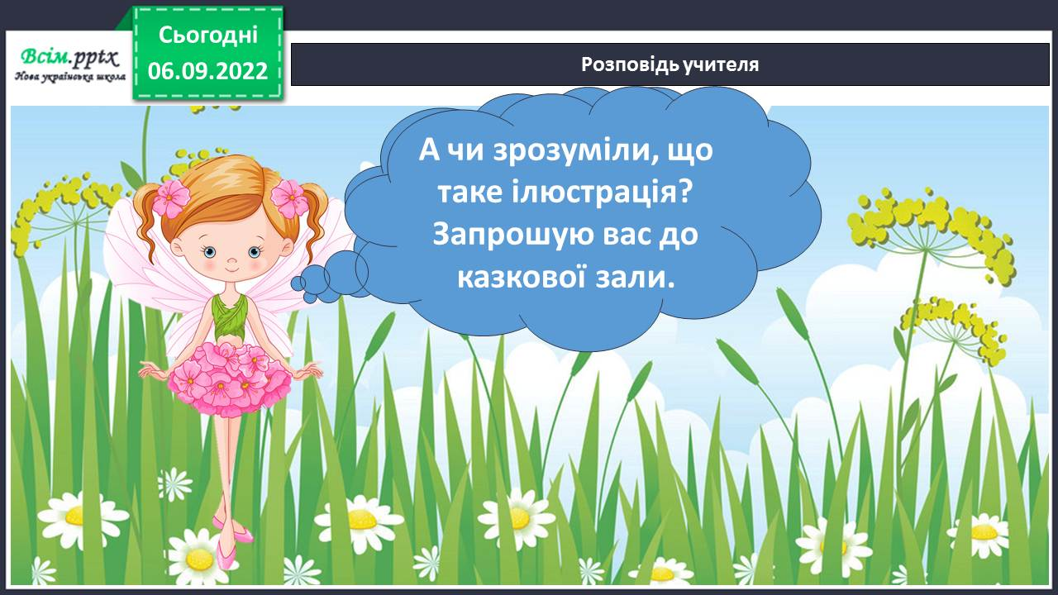

* Ілюстрація – малюнок, що супроводжує текст твору.

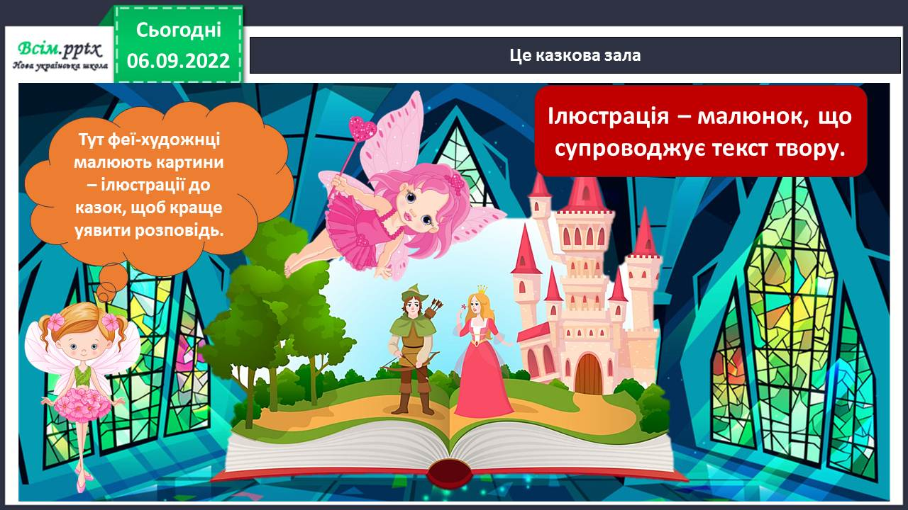

* Розгляньте ілюстрації, відгадайте назву казки.

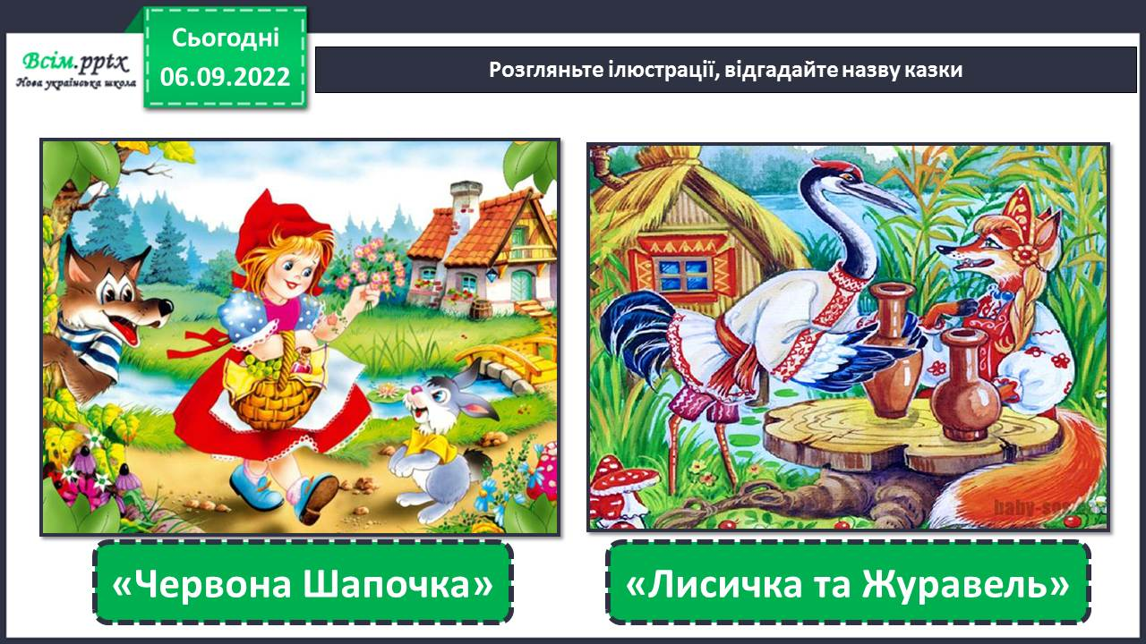

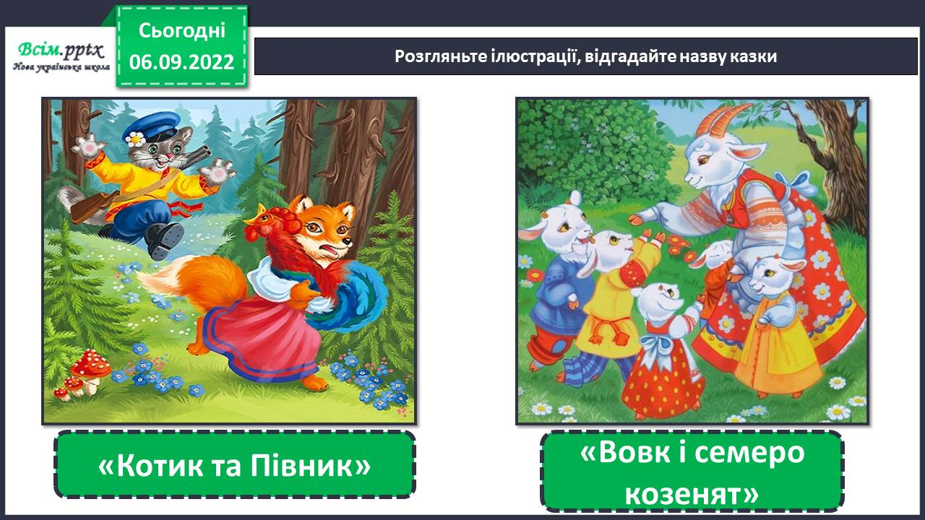

Розгляньте роботу феї – художниці початківця. Чи правильне положення аркуша для малюнка вона обрала. Чому?

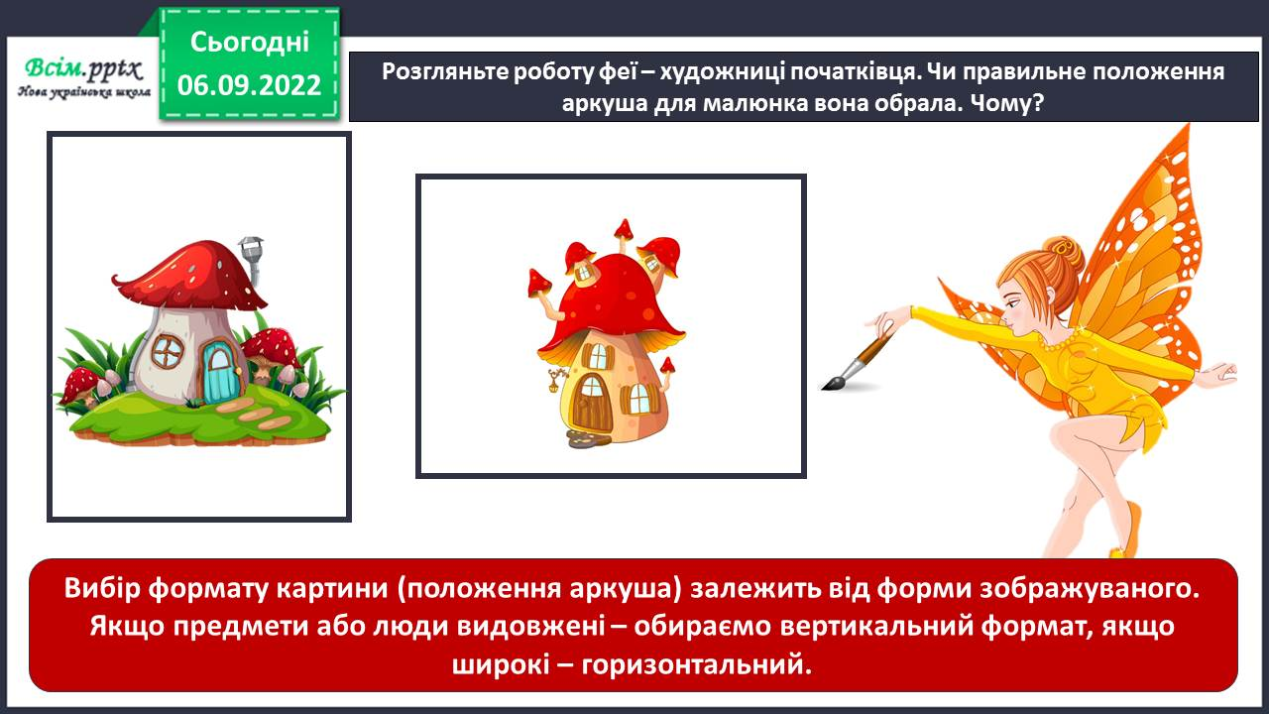

Фізкультхвилинка

<https://www.youtube.com/watch?v=3sg5oJQmlBY>

1. **Практична діяльність учнів**

Правила безпеки на уроці образотворчого мистецтва.

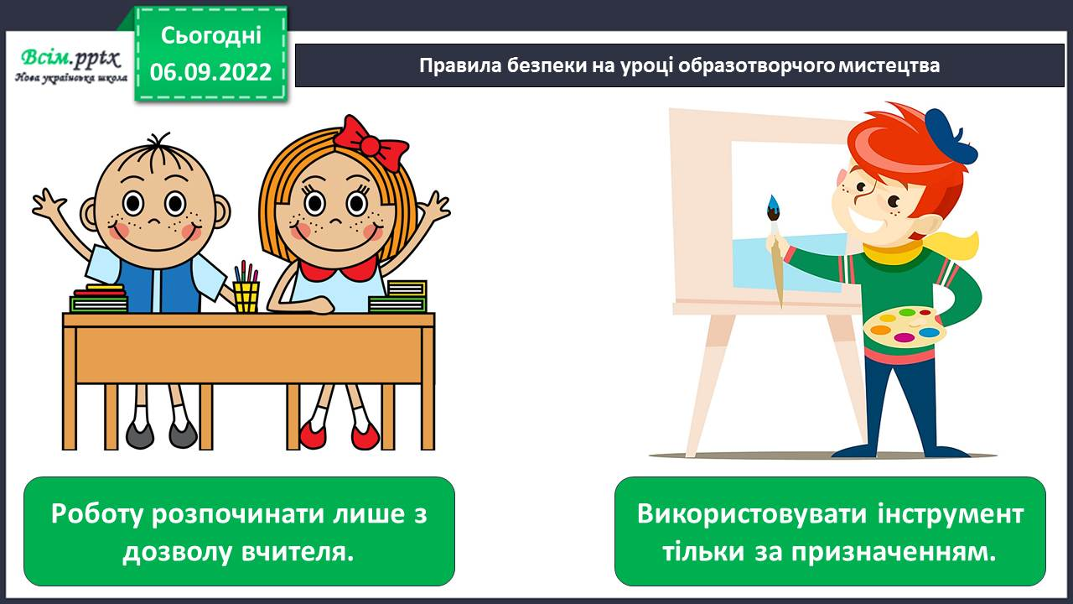

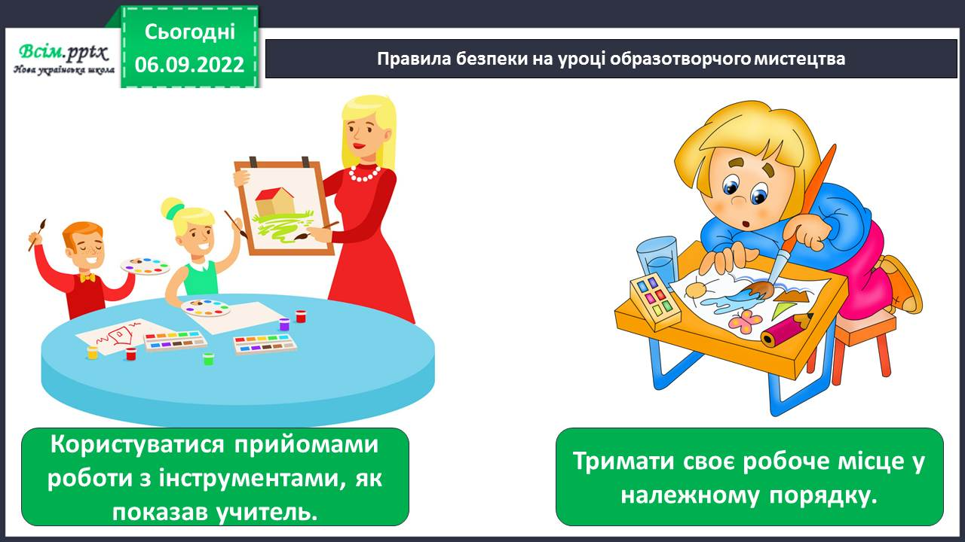

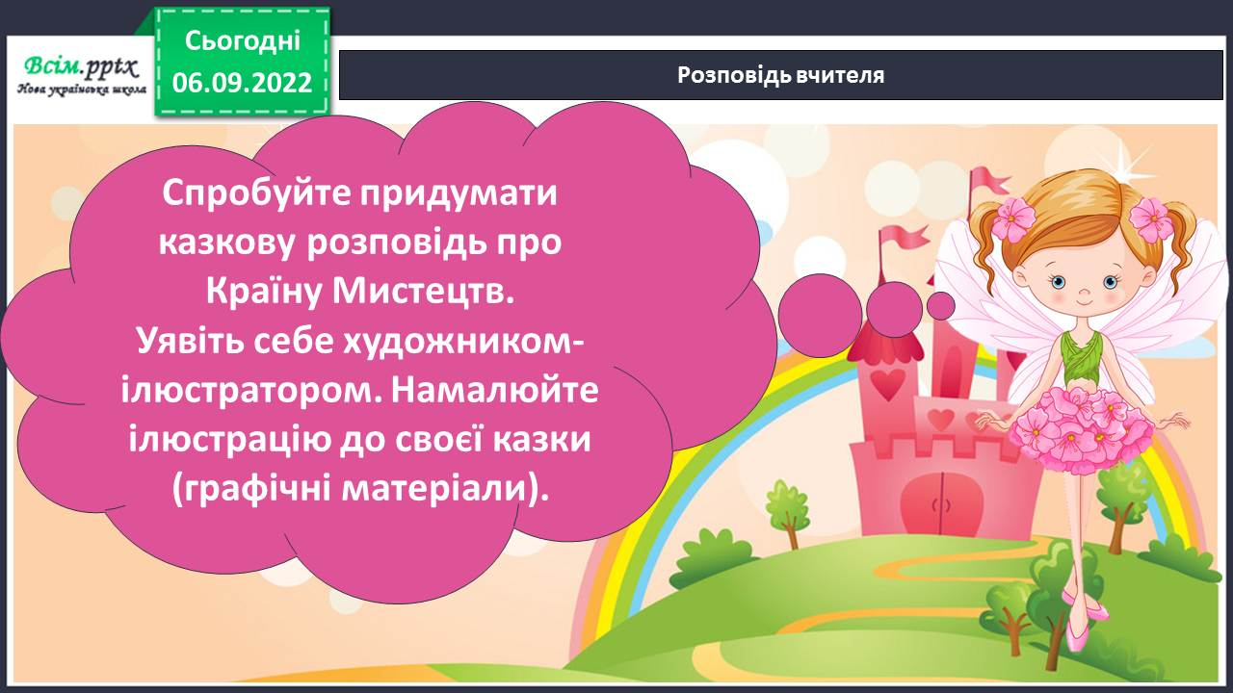

Спробуйте придумати казкову розповідь про Країну Мистецтв.

Уявіть себе художником-ілюстратором. Намалюйте ілюстрацію до своєї казки (графічні матеріали).



Ознайомтеся із послідовністю малювання Брами Країни Мистецтв.

<https://youtu.be/zjoR04t4zOo>

Послідовність малювання Брами Країни Мистецтв.

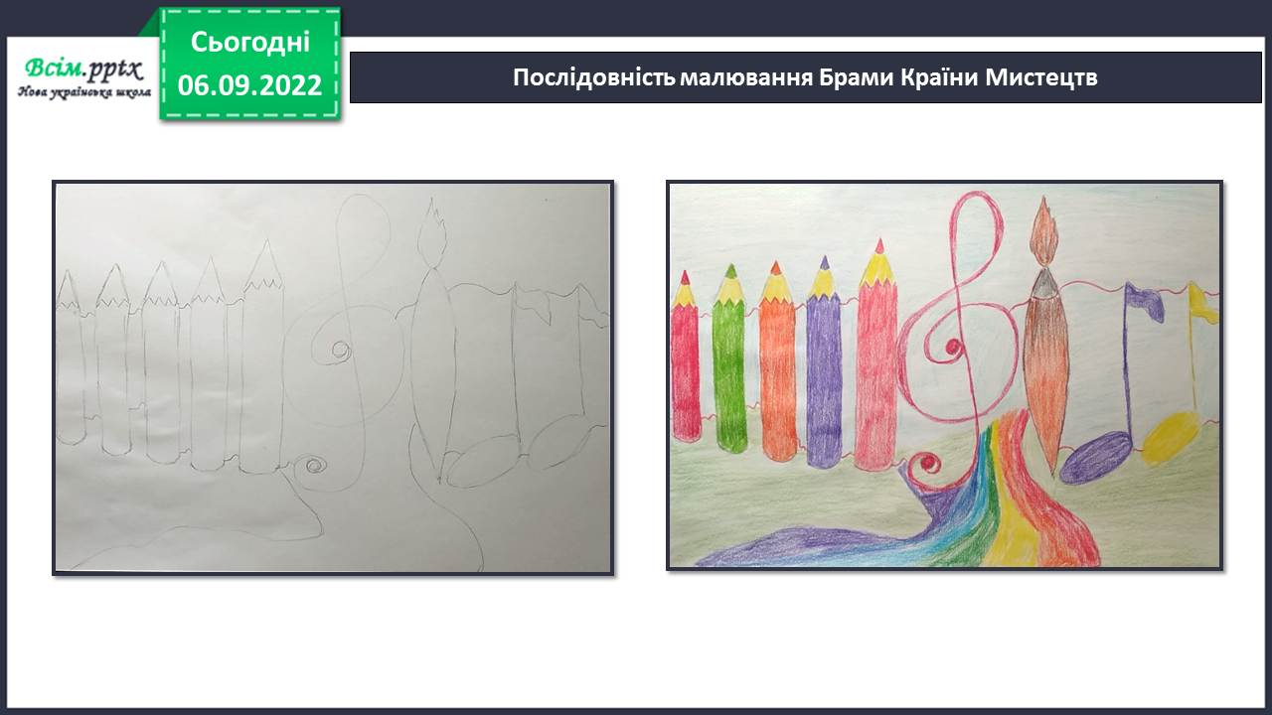

**Виконані роботи можна надіслати:**

1.На освітню платформу для дистанційного навчання HUMAN або

2.На електронну адресу **lvgorevich.55@gmail.com**

***Бажаю успіхів у навчанні!!!***